慰労金の申請手続きですが少し複雑なので、簡単な目安を作成してみました。

法人の場合を例示してありますが、個人の場合も参考になると思います。
一例ですので、各医院の実情にあわせてご利用ください。

まず「新型コロナウイルス感染症対応従事者慰労金交付事業」医療機関等の申請マニュアル ～東京都医療機関等用～ をよくお読みください。

エクセルファイルの最初のページ 最初に読んでください→医療機関での作業概要 に掲載されている <医療機関等の方々の申請作業フロー> を読みましょう。

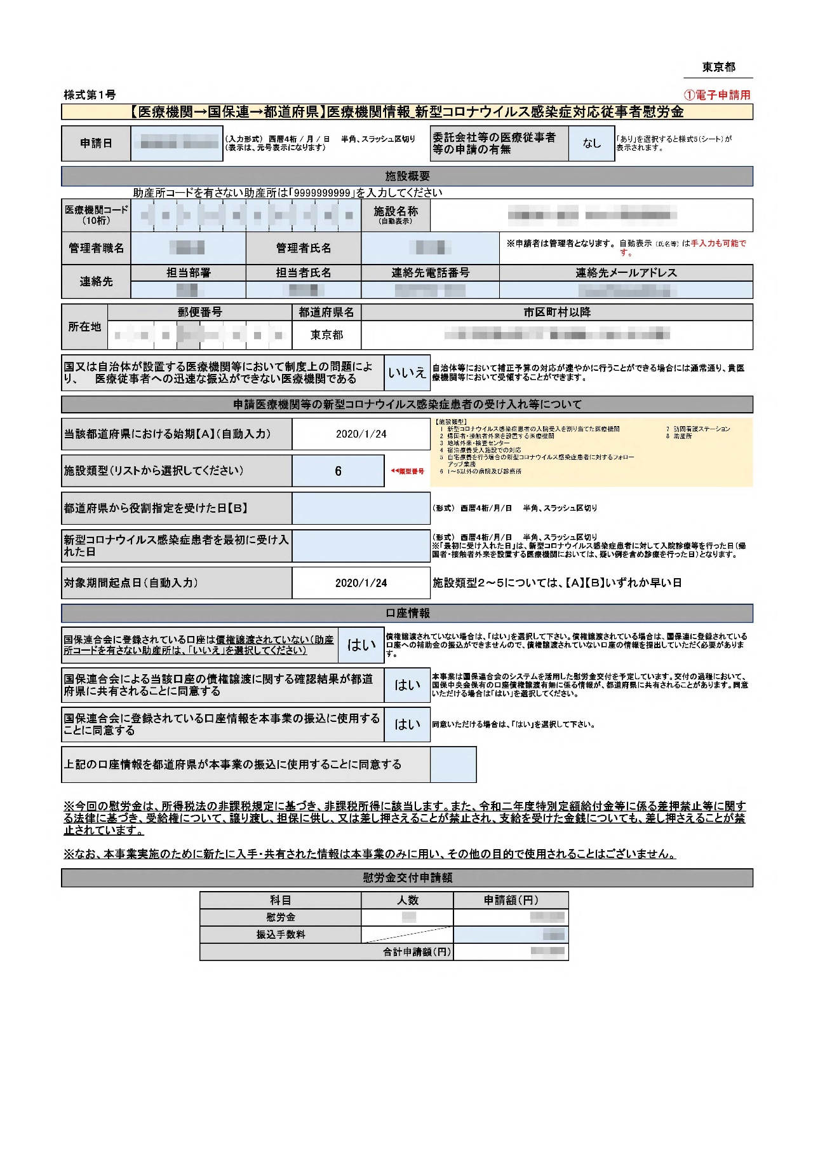
様式第1号の入力
入力するのは水色セルのところです。
白色セルは自動表示されます。
委託会社等の医療従事者等の申請の有無 は特になければプルダウンメニューから なし を選択してください。
下段の慰労金交付申請額 は振込手数料のみ記入してください。他は様式第2号を入力すると自動的に記載されます。

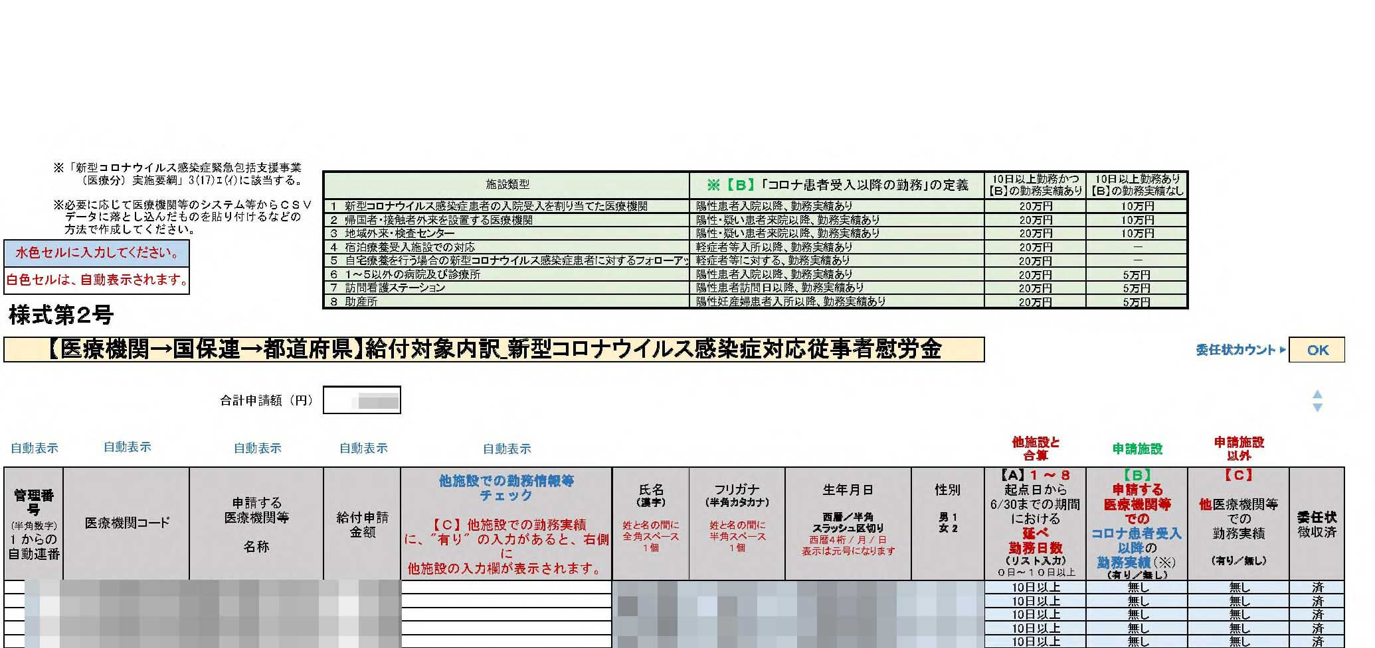
様式第2号の入力
【Ｂ】申請する医療機関等でのコロナ患者受入以降の勤務実績 は、無床診療所では なし を選択してください(詳細はエクセルに表示される定義をご参照ください)。
氏名にスタッフと医師の名前を記載します。

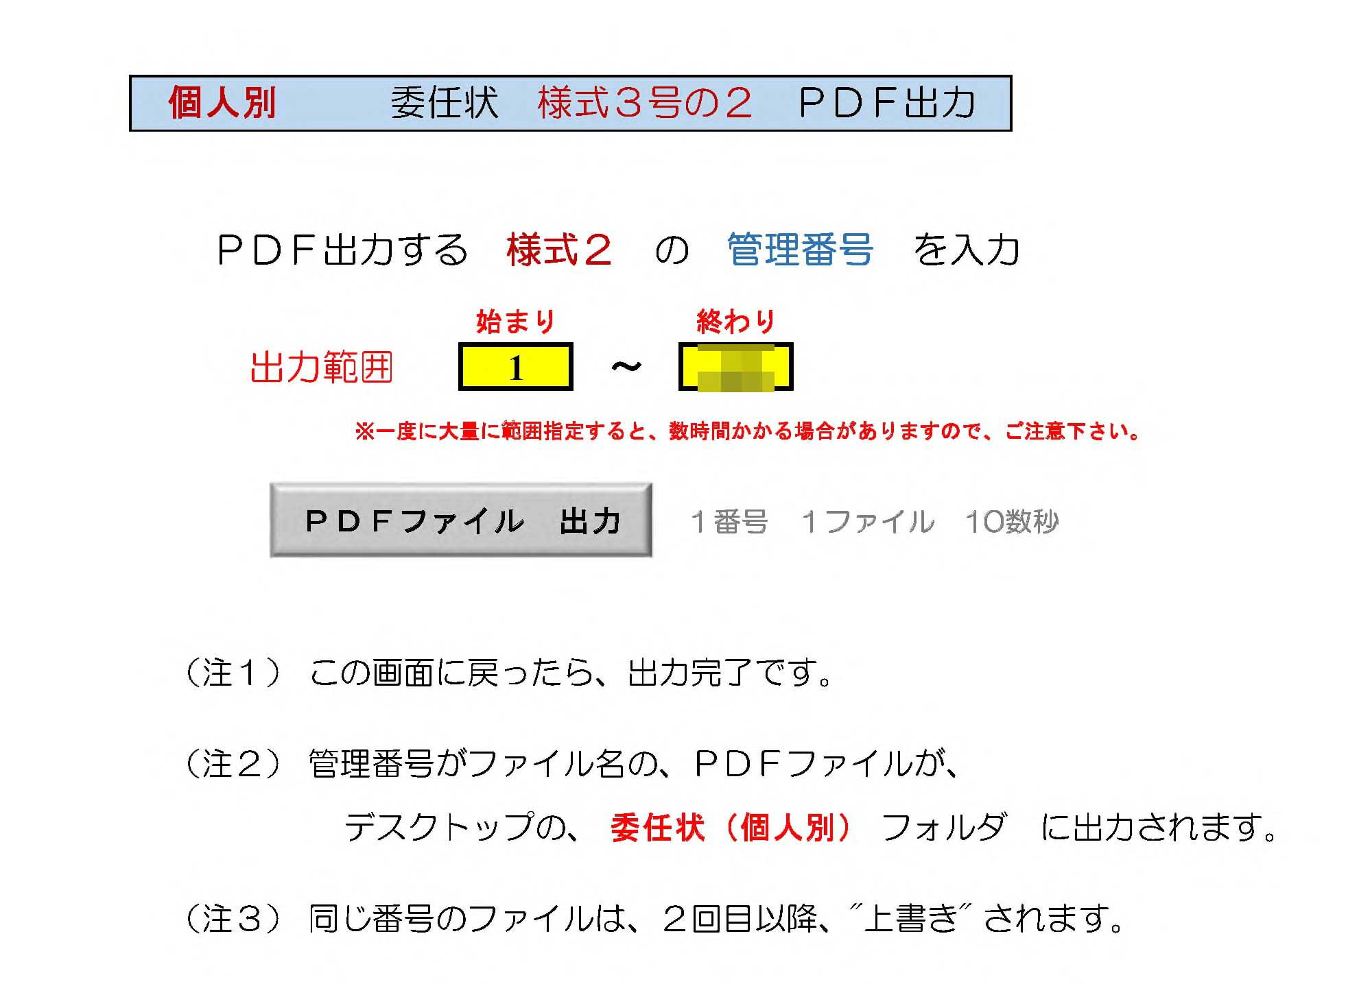
PDF出力(3-2)個人別
出力範囲に申請者全員を記入し[PDFファイル出力]をクリックすると委任状ファイルがデスクトップの委任状(個人別)フォルダに出力されます。ファイルを印刷し、スタッフに記入してもらい、医院で保管します。

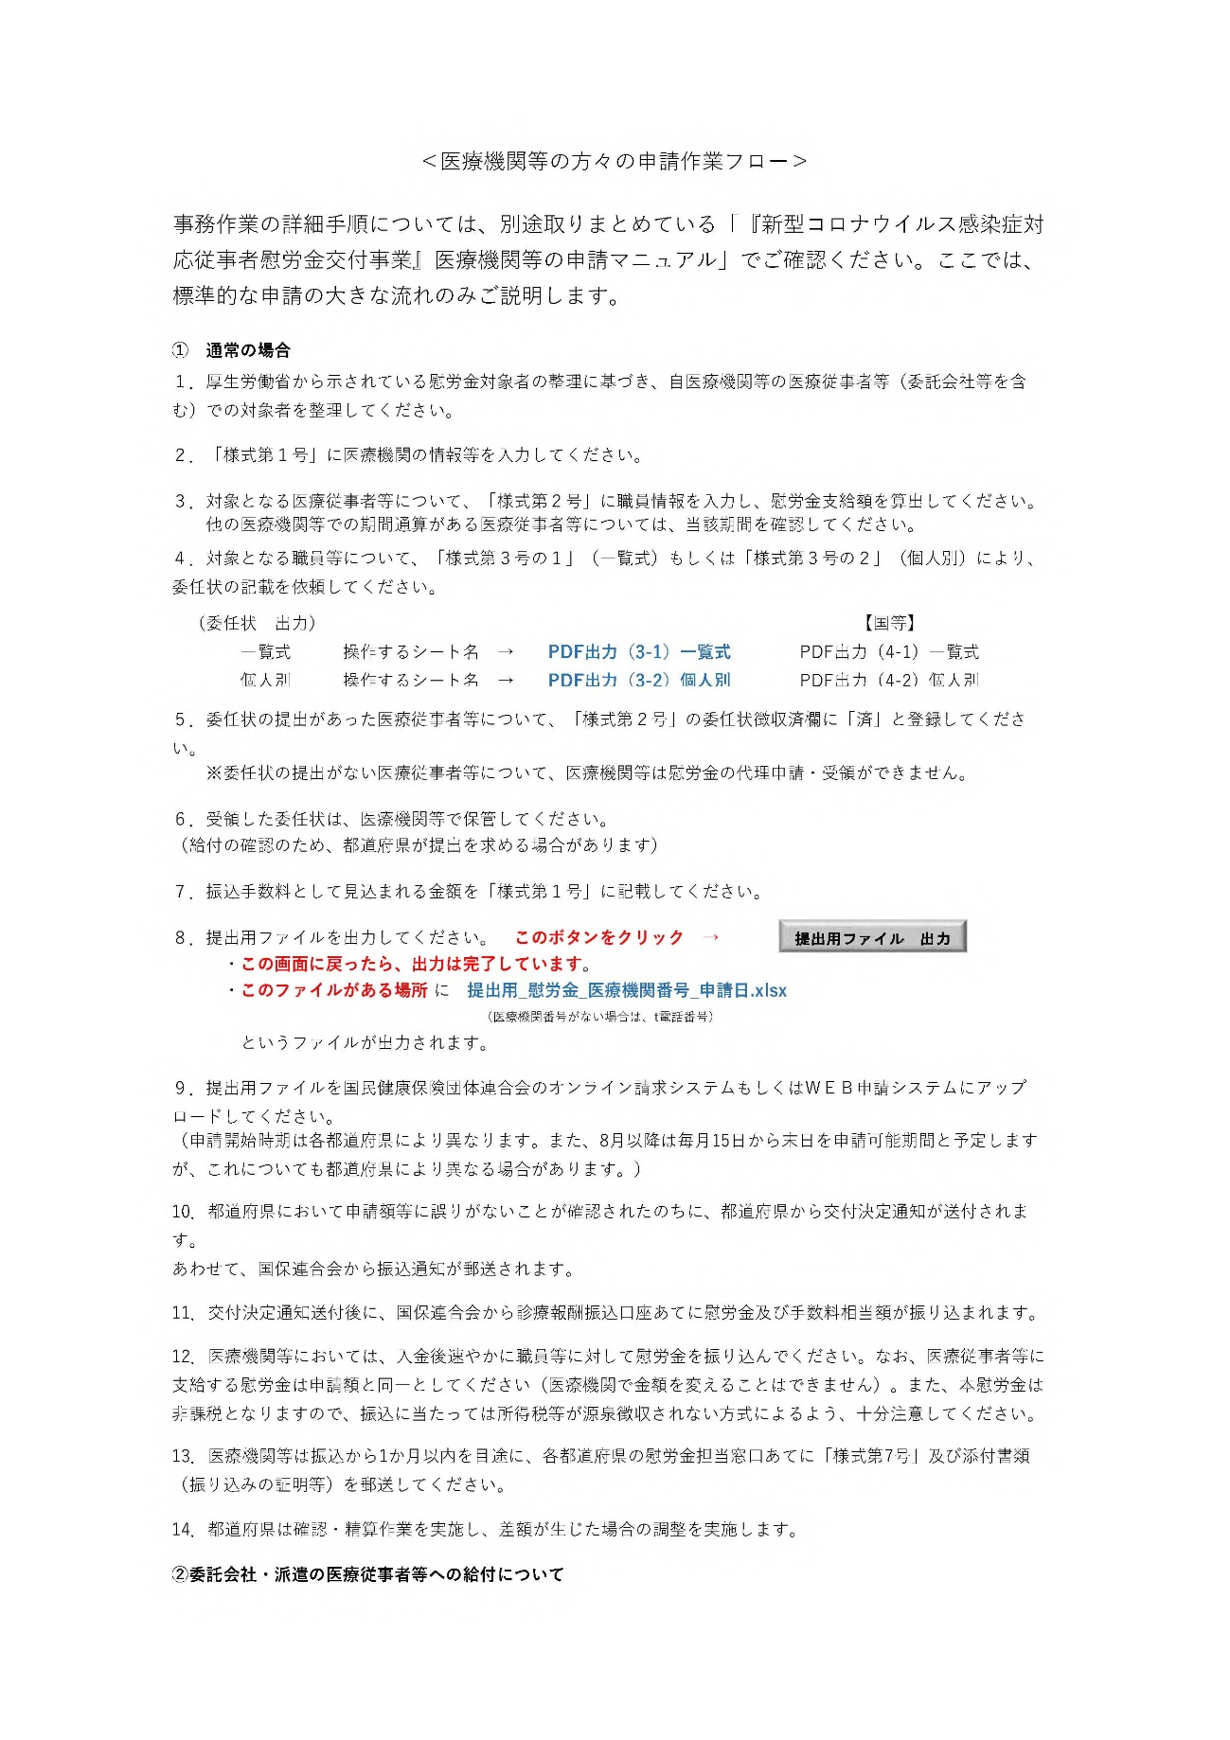
最初のページの[提出用ファイル出力]をクリックすると、提出用_慰労金_(医療機関番号)_(申請日).xlsx というファイルができますので、これを提出します。

普段オンライン申請をされている方は、①オンラインでの申請となります。
国保→請求→各種申請送信・状況 に行くと 慰労金と支援事業 があるので選択します。
参照 で先ほど作成したファイルを選択して送信しましょう。

オンライン請求をしていない方は ②Web申請受付システムにより申請しますが、インターネット環境に対応していない場合は ③電子媒体 (CDR等)を国保連に郵送します。以上が困難な場合は ④紙媒体を国保連に郵送します。申請の受付期間は、 毎月15日から月末までとなります。

慰労金が給付されましたら、スタッフに渡します。非課税の給付となりますので、源泉徴収しないでください。

事後報告が必要と記載されています。マニュアル35ページ以降、エクセル様式第7号などご参照ください。

ご不明な点は下記へお問い合わせください。
申請方法について
東京都福祉保健局 感染症対策部 事業推進課 医療体制担当 TEL 03-5320-4058

参考サイト
東京都新型コロナウイルス感染症対応従事者慰労金交付事業
https://www.fukushihoken.metro.tokyo.lg.jp/iryo/kansen/iroukin.html

